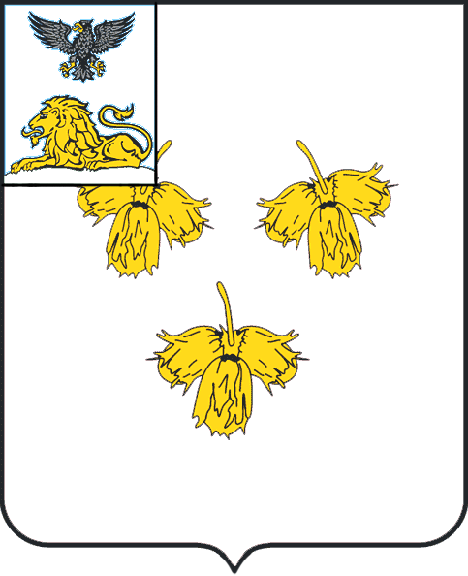
Белгородская область

ЗЕМСКОЕ СОБРАНИЕ

КРУГЛОВСКОГО СЕЛЬСКОГО ПОСЕЛЕНИЯ
муниципального района
«красненский район»
Р Е Ш Е Н И Е
с. Круглое
«08» апреля 2022 г. № 199

О структуре администрации Кругловского
сельского поселения муниципального района
«Красненский район» Белгородской области

В соответствии со статьей 27 Устава Кругловского сельского поселения, в целях приведения в соответствие с нормами действующего законодательства земское собрание Кругловского поселения р е ш и л о:

1. Утвердить структуру администрации Кругловского сельского поселения муниципального района «Красненский район» Белгородской области» (прилагается).

2. Настоящее решение земского собрания Кругловского сельского поселения вступает в силу с 11 апреля 2022 года.
3. Признать утратившим силу решение земского собрания Кругловского сельского поселения от 28 июня 2019 года № 69 «Об утверждении структуры администрации Кругловского сельского поселения муниципального района «Красненский район» Белгородской области».

4. Главе Кругловского сельского поселения (Масленникова Е.В.) обнародовать настоящее решение путём обнародования в общедоступных местах: Кругловском модельном Доме культуры, Кругловской основной общеобразовательной школе, Новосолдатском Доме культуре, Заломенском Доме Досуге.

5. Контроль за исполнением решения возложить на главу Кругловского сельского поселения Масленникову Е.В.

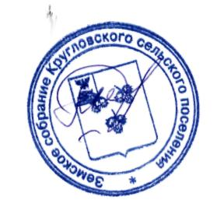

Глава Кругловского
сельского поселения Е.В.Масленникова

Утверждена:
решением земского собрания
Кругловского сельского поселения
от 08 апреля 2022 года № 199

Структура
администрации Кругловского сельского поселения
муниципального района «Красненский район»
Белгородской области

Всего по администрации:
МС: 2 чел.

Глава администрации сельского поселения

Заместитель главы администрации сельского поселения

